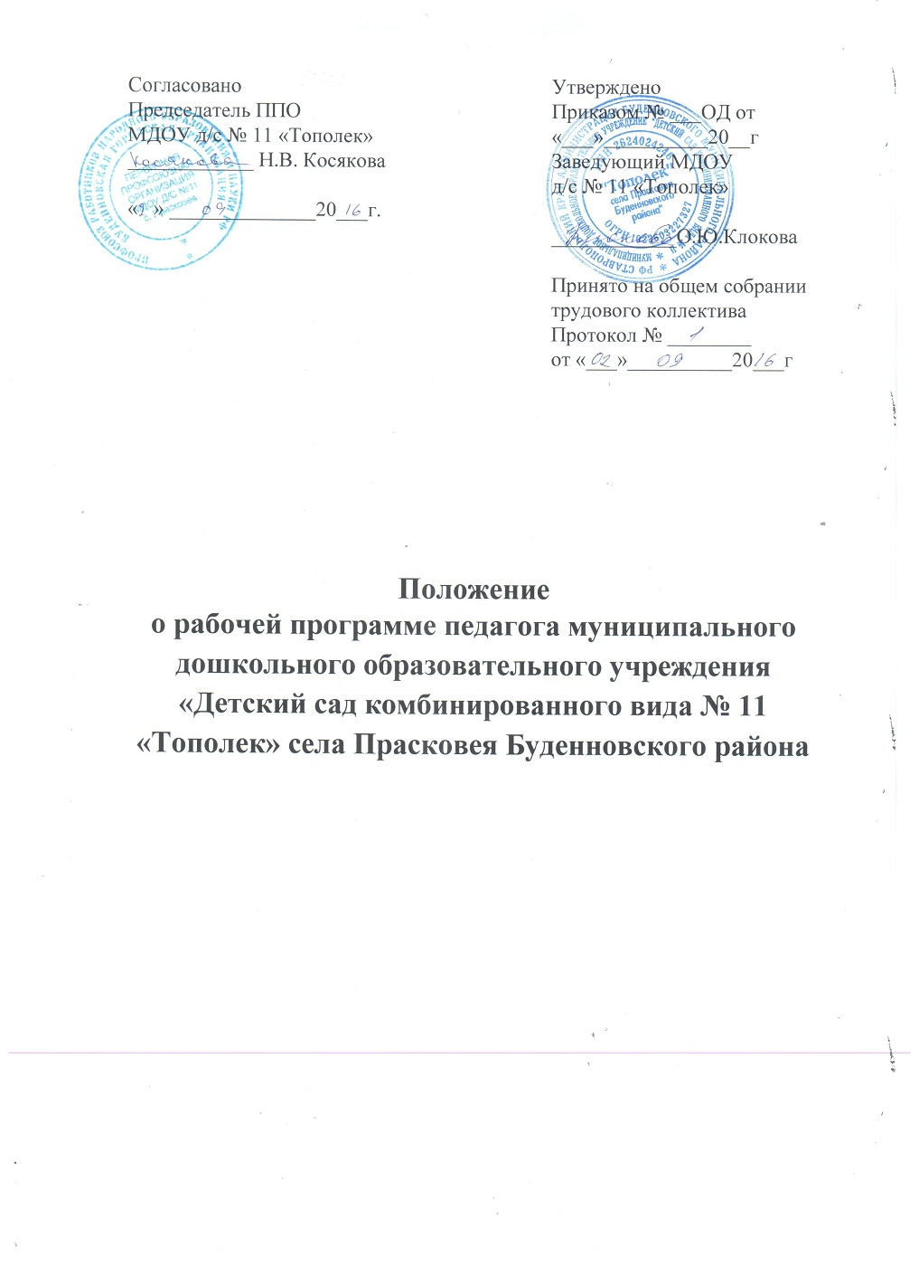

1.Общие положения
1.1. Положение о рабочей программе педагога муниципального дошкольного образовательного учреждения «Детский сад комбинированного вида № 11 «Тополек» села Прасковея Буденновского района» (далее МДОУ) разработано в соответствии с Федеральным законом от 29 декабря 2012г. № 273 - ФЗ «Об образовании в Российской Федерации», Уставом и устанавливает единые требования к порядку разработки и реализации рабочих программ педагогов.
1.2. Рабочая программа является неотъемлемой частью образовательной программы МДОУ. Она определяет модель организации образовательного процесса в группе, ориентирована на личность воспитанников группы и основывается на ФГОС.
1.3. Рабочая программа (далее по тексту РП) разрабатывается по следующим
областям: «Социально-коммуникативное развитие», «Познавательное развитие», «Речевое развитие», «Художественно-эстетическое развитие», «Физическое развитие».
1.4. Структура рабочей программы является единой для всех педагогических
работников, работающих в МДОУ.
1.5. За полнотой и качеством реализации РП осуществляется должностной контроль старшего воспитателя.
1.6. Положение о РП вступает в силу с момента издания приказа «Об утверждении Положения» и действует до внесения изменения.
1.7. Положение считается пролонгированным на следующий период, если не было изменений и дополнений.
2. Цели и задачи рабочей программы педагога
2.1. Цель РП – планирование, организация и управление воспитательным
процессом.
2.2. РП регламентируется деятельность педагогических работников.
2.3. РП:
- конкретизирует цели и задачи,
- определяет объем и содержание материала, умений и навыков, которыми должны овладеть воспитанники,
- оптимально распределяет время по темам,
- активизирует познавательную деятельность воспитанников, развитие их
творческих способностей.
3. Структура учебной рабочей программы
Структура Программы является формой представления образовательных областей как целостной системы, отражающей внутреннюю логику организации воспитательного процесса, и включает в себя следующие элементы:
3.1. Титульный лист:
- полное название учреждения
‐ Рассмотрено на заседании педагогического совета МДОУ д/с № 11 «Тополек» протокол № ___ от ___ ___________ 20____г.
- Утверждено приказ № __ от ___ ___ 20____г. заведующий МДОУ д/с № 11
«Тополек» ____ О.Ю. Клокова
- название документа
- группа
- год реализации
- составитель
- год разработки
3.2. Содержание
1.Целевой раздел:
1.1. Пояснительная записка
1.2. Цель и задачи основной образовательной программы
1.3. Принципы и подходы в организации образовательного процесса
1.4. Возрастные и индивидуальные особенности детей
1.5. Особенности организации образовательного процесса в группе (климатические, демографические, национально-культурные и др.)
1.6. Целевые ориентиры освоения программы.

2. Содержательный раздел:
2.1. Объем образовательной нагрузки в подготовительной группе и методическое сопровождение.
2.2. Максимальная учебная нагрузка и программно-методическое обеспечение
2.3. Модель воспитательно – образовательного процесса на год
2.4. Формы организации образовательной деятельности
2.5. Образовательная деятельность при проведении режимных моментов
2.6. Циклограмма организации жизнедеятельности детей и интеграция образовательных областей
2.7. Психолого-педагогическое содержание образовательной деятельности по освоению образовательных областей
2.8. Вариативная часть ДОУ
2.9. Взаимодействие с родителями

3. Организационный раздел
3.1. Возрастные особенности развития детей 6-7 лет (подготовительная группа)
3.2. Режим дня. Схема двигательной активности. Технологии здоровьесбережения.
3.3. Расписание непосредственной образовательной деятельности
3.4. Развивающая предметно - пространственная среда
3.5. Методическое оснащение
3.6. Литература
4. Приложения

4. Требования к оформлению РП
4.1. Набор текста производится в текстовом редакторе Word с одной стороны
листа формата А4, тип шрифта: TimesNewRoman, размер - 12 пт.
4.2. По контуру листа оставляются поля:
левое – 30 мм
правое -15 мм
верхнее – 20 мм
нижнее - 20 мм
4.3. Библиография оформляется в соответствии с ГОСТом.
4.4. Программа сдается на бумажном носителе - в папке и в электронном варианте.
4.5. Программа сдается на утверждение в последнюю неделю мая.
5. Рассмотрение и утверждение рабочих программ
5.1. РП рассматривается на педагогическом совете МДОУ.
5.2. Утверждается заведующим МДОУ.
6. Изменения и дополнения в рабочих программах
6.1. РП является документом, отражающим процесс развития образовательного учреждения. Она может изменяться, но в конечном итоге воспитанники должны завершать свое образование по данной РП на соответствующей ступени образования.
6.2. Основания для внесения изменений:
- предложения педагогических работников по результатам работы в текущем
учебном году,
- обновление списка литературы,
- предложения педагогического совета, администрации ДОО.
6.3. Дополнения и изменения в РП могут вноситься ежегодно перед началом нового учебного года. Изменения вносятся в РП в виде вкладыша «Дополнения к РП». При накоплении большого количества изменений РП корректируются в соответствии с накопленным материалом.
7. Контроль
7.1. Контроль осуществляется в соответствии с годовым планом.
7.2. Ответственность за полноту и качество реализации РП возлагается на
воспитателей и специалистов.
7.3. Ответственность за контроль по реализации РП возлагается на старшего воспитателя.

